附件：
2021年度社会组织网上年检操作指南

第一步：百度搜索“湖北政务服务网”，或者直接键入（http://zwfw.hubei.gov.cn/）看到网站如下：

第二步：点击右上角“登录”，进入登录界面，未注册的新用户先进行法人用户注册（已注册成功的社会组织可直接进行法人登录）。注：账号为社会组织统一信用代码，密码为原年检密码，初始密码：123456。若法人用户登录时提示“此账号不存在”，须先使用法定代表人的个人身份信息注册自然人用户，然后再使用社会组织登记信息和法定代表人身份信息注册法人用户，注册成功后方可登录。
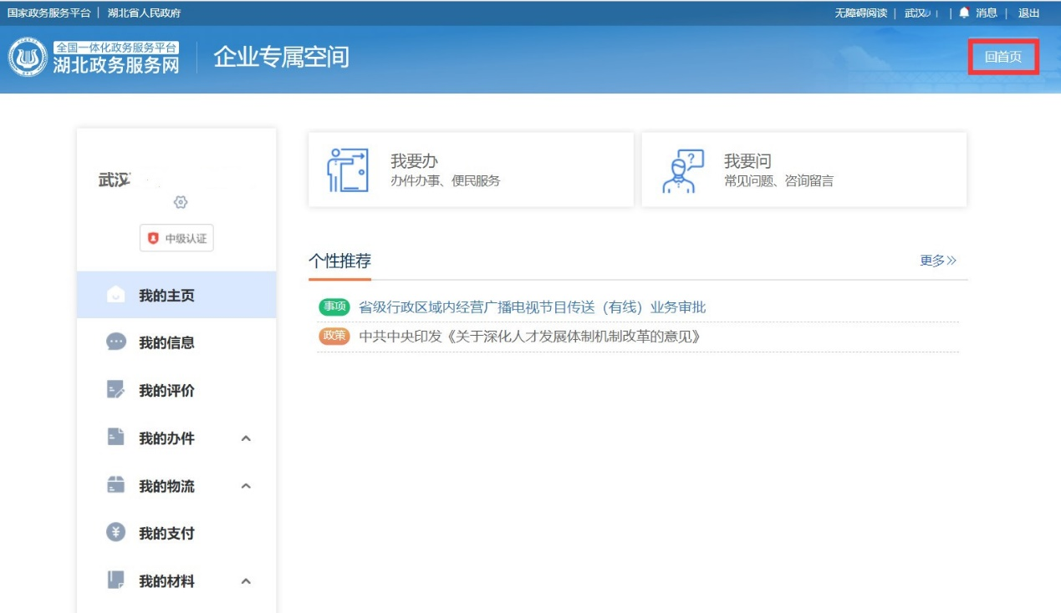
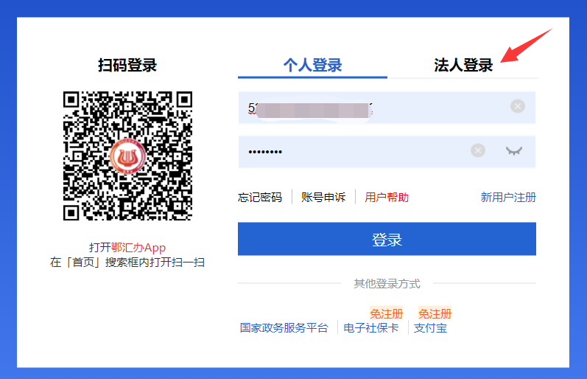
第三步：登录成功后，再点击“回首页”


第四步：找到特色服务，选择湖北省，点击“更多”
第五步：找到社会组织年度检查（选择：对社会团体进行年度检查、对民办非企业单位进行年度检查）
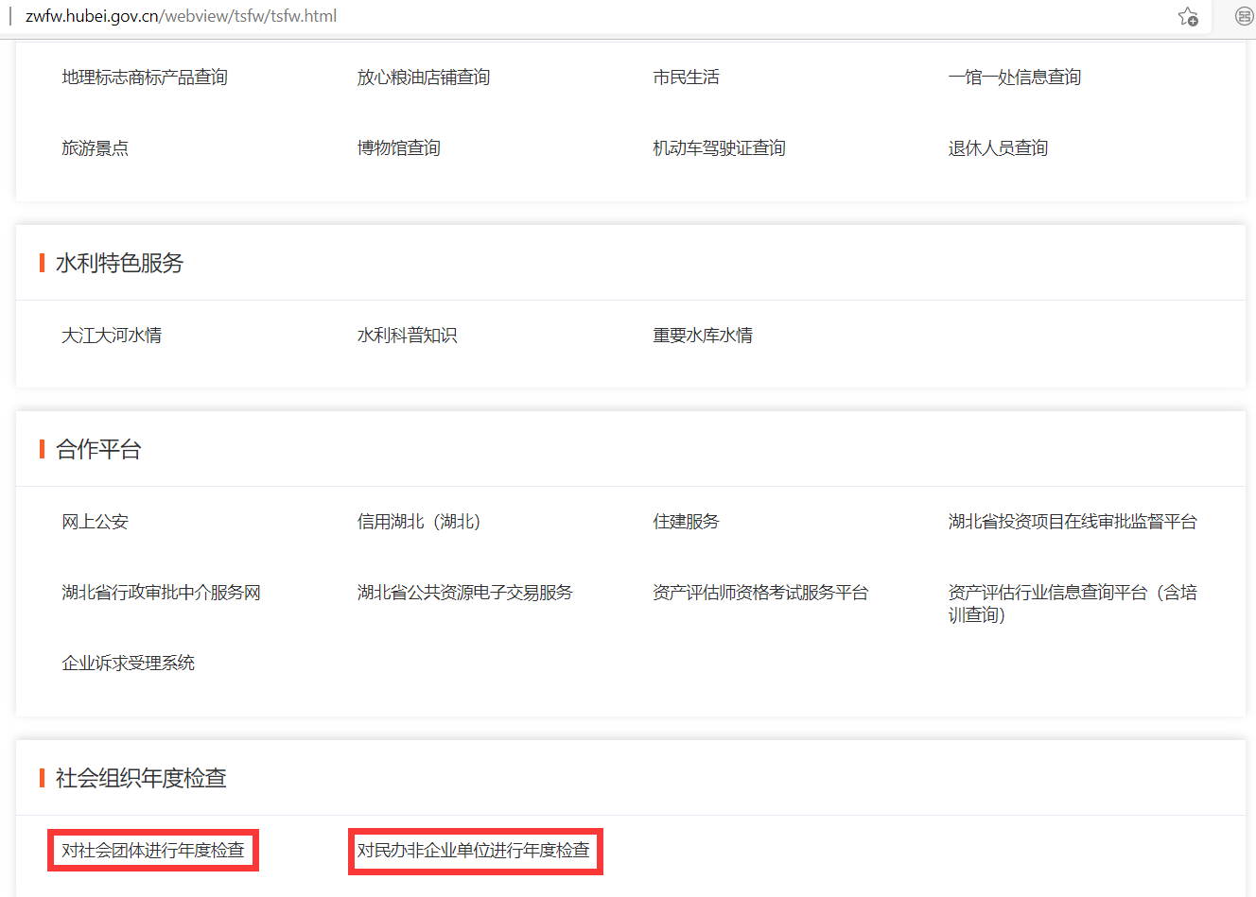
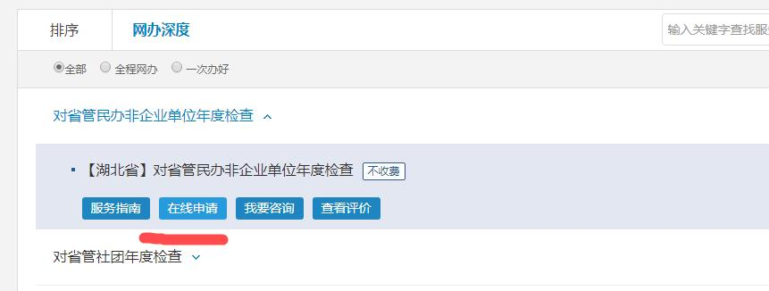
第六步：点击“在线申请”进入年检报告书填报页面，然后填报《年检报告书》。若有问题，请联系相应的民政登记机关，解锁基础信息表修改。
